# BỘ GIÁO DỤC VÀ ĐÀO TẠO

**TRƯỜNG ĐẠI HỌC NAM CẦN THƠ**

**KHOA KỸ THUẬT CÔNG NGHỆ**

**BÁO CÁO: Học Phần Lập Trình .net**

**NGÀNH CÔNG NGHỆ THÔNG TIN**

**Đề tài**

**APP Quản Lý Quán Nhậu**

**Sinh viên thực hiện:**

**1. Nguyễn Minh Trí**

**Mã số: 223581**

**2. Phan Nguyễn Tiến Đạt**

**Mã số: 221079**

**3. Quách Phú Thành**

**Mã số: 224213**

**4. Lâm Minh Hiếu**

**Mã số: 222469**

**5. Lâm Nguyễn Trọng Nam**

**Mã số: 222193**

**Khóa: 10**

**NHẬN XÉT CỦA GIÁO VIÊN**

………………………………………………………………………………………………………………………………………………………………………………………………………………………………………………………………………………………………………………………………………………………………………………………………………………………………………………………………………………………………………………………………………………………………………………………………………………………………………………………………………………………………………………………………………………………………………………………………………………………………………………………………………………………………………………………………………………………………………………………………………………………………………………………………………………………………………………………………………………………………………………………………………………………………………………………………………………………………………………………………………………………………………………………………………………………………………………………………………………………………………………………………………………………………………………………………………………………………………………………………………………………………………………………………………………………………………………………………………………………………………………………………………………………………………………………………

*Ngày…..tháng…..năm 2021*

**Giáo viên**

**MỤC LỤC**

BẢNG PHÂN CHIACÔNGVIỆC……………………………………………….7 PHẦN MỞ ĐẦU…………………………………………………………………8

I. ĐẶC TẢ HỆ THỐNG ……………………………………………………………9

1. Giới Thiệu 9

2. Lý do chọn đề tài 9

3. Mục tiêu đề tài 10

4.Chức Năng Chính 10

5. Lợi ích của hệ thống 10

CHƯƠNG 2 12

II. CƠ SỞ LÝ THUYẾT 12

1. Ngôn ngữ C# 12

2.Visual Studio 12

3. Window Forms 13

4. Window Forms App 13

5. Window Forms App.net framework 14

6. So Sánh Forms App và Forms App.Net Framework 15

7. Desktop 16

8. Hệ Quản Trị SQL Sever 16

9.Power Designer 17

CHƯƠNG 3 19

NỘI DUNG 19

III. PHÂN TÍCH DỮ LIỆU 19

1. Phân tích hiện trạng 19

1.1 Phân tích yêu cầu 19

1.2 Phân tích chức năng 19

2. Mô hình dữ liệu mức luận lý 20

3.Mô hình dữ liệu mức vật lý 22

4. Mô hình dữ liệu mức quan niệm 38

5. Mô hình dữ liệu cấp 0 39

6.Mô hình dữ liệu cấp 1 39

7.Mô hình dữ liệu cấp 2 40

8.Mô hình sơ đồ chức năng 40

9. Cơ sở dữ liệu SQL SEVER……………………………………………….41

10. Phần thiết kế 41

CHƯƠNG 4 38

KẾT LUẬN 38

1.Kết Quả Đạt Được 49

2.Ưu Điểm 50

3.Nhược Điểm 50

TÀI LIỆU THAM KHẢO 53

**DANH MỤC SƠ ĐỒ**

Sơ đồ 1. Mô hình dữ liệu mức luận lý 20

Sơ đồ 2. Mô hình dữ liệu mứcvật lý 22

Sơ đồ 3. Mô hình dữ liệu mức quan niệm (CDM) 38

Sơ đồ 4. Mô hình dữ liệu cấp 0 (DFD) 39

Sơ đồ 5. Mô hình dữ liệu cấp 1 (DFD) 39

Sơ đồ 6 Mô hình dữ liệu cấp 2 (DFD) 40

Sơ đồ 7. Mô hình sơ đồ chức năng …………………………………………….….40

Sơ đồ 8. Mô hình cơ sở dữ liệu (SQL SEVER) 41

**DANH MỤC HÌNH ẢNH**

Hình 1. Giao diện đăng nhập 42

Hình 2. Giao diện bảng oder 43

Hình 3. Giao diện admin doanh thu 43

Hình 4. Giao diện admin thức ăn 44

Hình 5. Giao diện admin danh mục 45

Hình 6. Giao diện admin bàn ăn 46

Hình 7. Giao diện admin tài khoản 47

Hình 8. Giao diện tạo tài khoản 48

# **DANH MỤC BẢNG**

Bảng Phân Chia Công Việc 7

BANG PHANCONGLAMVIEC 23

BANG PHIEUCHI 24

BANG CHUCVU 25

BANG NHANVIEN 25

BANG BAOCAOTAICHINH 26

BANG QUANLYTAICHINH 27

BANG DANHGIACUAKHACHHANG 28

BANG KHACHHANG 28

BANG DATBAN 29

BANG BANAN 29

BANG HOADON 30

BANG CHITIETHOADON 30

BANG DONHANG 31

BANG DONGIABANHANG 32

BANG THOIDIEM 32

BANG LOAIMON 32

BANG NGUYENLIEU 33

BANG THUCDON 34

BANG NHACUNGCAP 35

BANG PHIEUNHAP 36

BANG CHITIETPHIEUNHAP 37

BANG DONVITINH 37

BANG PHIEUCHI 38

# **Bảng Phân Chia Công Việc**

|  |  |  |
| --- | --- | --- |
| Họ và tên | MSSV | Nội dung công việc |
| Nguyễn Minh Trí | 223581 | Làm cơ sở dữ liệu, Thiết kế trang web, Tham gia viết code cho App quản lý. |
| Phan Nguyễn Tiến Đạt | 221079 | Làm báo cáo chương I,III, hỗ trợ vẻ các sơ đồ, hỗ trợ viết code cho App quản lý. |
| Quách Phú thành | 224213 | Vẽ sơ đồ , hỗ trợ viết code cho App quản lý. |
| Lâm Minh Hiếu | 222469 | Vẽ sơ đồ , viết code cho app quản lý phần thanh toán, hỗ trợ viết code cho app quản lý. |
| Lâm Nguyễn Trọng Nam | 222193 | Làm báo cáo chương II,IV ,hỗ trợ vẻ các sơ đồ, hỗ trợ viết code cho App quản lý. |

# **PHẦN MỞ ĐẦU**

# Trong bối cảnh kinh doanh dịch vụ ăn uống ngày càng phát triển và cạnh tranh khốc liệt, các quán nhậu không chỉ cần tập trung vào chất lượng món ăn và cung cách phục vụ mà còn phải tối ưu hóa quy trình quản lý để nâng cao hiệu quả kinh doanh. Việc quản lý truyền thống bằng sổ sách hay phương pháp thủ công thường gây ra nhiều bất cập như sai sót trong tính toán, chậm trễ trong phục vụ, khó kiểm soát doanh thu và hàng hóa. Do đó, việc áp dụng công nghệ thông tin vào quản lý quán nhậu là một xu hướng tất yếu, giúp chủ quán tiết kiệm thời gian, giảm thiểu sai sót và nâng cao trải nghiệm khách hàng. Phần mềm Quản lý quán nhậu được phát triển nhằm giải quyết các vấn đề trên, hỗ trợ chủ quán trong việc tổ chức và vận hành quán một cách chuyên nghiệp hơn. Hệ thống được xây dựng với nhiều chức năng quan trọng như quản lý bàn ăn, quản lý thực đơn, tạo và thanh toán hóa đơn, quản lý nhân viên và báo cáo doanh thu. Nhờ đó, chủ quán có thể dễ dàng theo dõi tình trạng bàn ăn, cập nhật nhanh chóng thông tin món ăn, kiểm soát doanh thu hàng ngày và quản lý nhân viên một cách hiệu quả. Bên cạnh đó, phần mềm được thiết kế với giao diện thân thiện, dễ sử dụng, giúp nhân viên phục vụ có thể thao tác nhanh chóng mà không cần mất nhiều thời gian làm quen. Ngoài ra, hệ thống còn tích hợp các phương thức thanh toán hiện đại như tiền mặt, chuyển khoản và ví điện tử, giúp khách hàng có trải nghiệm tiện lợi hơn. Với những tính năng này, phần mềm không chỉ hỗ trợ công tác quản lý mà còn giúp quán nhậu nâng cao chất lượng phục vụ, tăng tính chuyên nghiệp và tạo lợi thế cạnh tranh trên thị trường. Báo cáo này sẽ trình bày chi tiết quá trình phát triển phần mềm, bao gồm phân tích yêu cầu hệ thống, thiết kế kiến trúc phần mềm, các công nghệ được sử dụng, quy trình triển khai, kiểm thử và đánh giá kết quả. Qua đó, chúng tôi mong muốn cung cấp một cái nhìn tổng quan và đầy đủ về dự án, đồng thời đề xuất những hướng phát triển trong tương lai để phần mềm có thể hoàn thiện hơn, đáp ứng tốt hơn nhu cầu thực tế của các quán nhậu.

# **CHƯƠNG 1:ĐẶC TẢ HỆ THỐNG**

## **1. Giới thiệu**

## Trong thời đại công nghệ số, việc quản lý quán nhậu theo cách truyền thống bằng sổ sách hoặc ghi nhớ thủ công dễ dẫn đến sai sót, thất thoát doanh thu và kém hiệu quả. Một ứng dụng quản lý quán nhậu giúp chủ quán vận hành dễ dàng, tăng tốc độ phục vụ, giảm nhầm lẫn khi gọi món và tối ưu hóa doanh thu.

## Hệ thống này sẽ hỗ trợ quản lý bàn, đặt món, thanh toán, kiểm soát kho hàng, báo cáo doanh thu và quản lý nhân viên. Ứng dụng có thể sử dụng trên máy tính, điện thoại, máy tính bảng, giúp chủ quán theo dõi tình hình kinh doanh mọi lúc, mọi nơi.

## **2.Lý Do Chọn Đề Tài**

Ngành dịch vụ ăn uống, đặc biệt là các quán nhậu, đang phát triển mạnh mẽ và trở thành một trong những lĩnh vực kinh doanh sôi động. Tuy nhiên, việc quản lý một quán nhậu không hề đơn giản, đặc biệt khi số lượng khách hàng đông, thực đơn đa dạng và quy trình phục vụ phải nhanh chóng, chính xác. Các chủ quán thường gặp nhiều khó khăn trong việc theo dõi tình trạng bàn ăn, quản lý hóa đơn, kiểm soát doanh thu, cũng như quản lý nhân viên và kho nguyên liệu. Nếu vẫn áp dụng các phương pháp quản lý truyền thống như ghi chép sổ sách hay nhập liệu thủ công, sẽ dễ xảy ra sai sót, thất thoát doanh thu và giảm hiệu quả hoạt động kinh doanh. Trước những thách thức đó, việc áp dụng công nghệ thông tin vào quản lý quán nhậu là một giải pháp tối ưu, giúp tiết kiệm thời gian, giảm thiểu sai sót và nâng cao chất lượng dịch vụ. Việc xây dựng một phần mềm quản lý quán nhậu không chỉ giúp tự động hóa quy trình làm việc mà còn mang đến nhiều lợi ích như: Quản lý bàn ăn một cách trực quan, giúp nhân viên nắm bắt nhanh tình trạng bàn, từ đó phục vụ khách hàng nhanh chóng hơn. Quản lý thực đơn linh hoạt, cho phép chủ quán cập nhật món ăn, giá cả một cách dễ dàng. Tạo và xử lý hóa đơn nhanh chóng, giảm sai sót trong thanh toán, hỗ trợ nhiều phương thức thanh toán như tiền mặt, thẻ và ví điện tử. Kiểm soát doanh thu chính xác, cung cấp báo cáo chi tiết theo ngày, tháng, năm để chủ quán theo dõi hiệu quả kinh doanh. Quản lý nhân viên hiệu quả, phân quyền rõ ràng, giúp theo dõi hiệu suất làm việc và hạn chế gian lận. Với những lợi ích trên, chúng tôi quyết định thực hiện đề tài "Phần mềm quản lý quán nhậu", nhằm tạo ra một công cụ hỗ trợ đắc lực cho các chủ quán trong việc vận hành kinh doanh. Phần mềm này không chỉ giúp tối ưu hóa quy trình làm việc mà còn góp phần nâng cao trải nghiệm của khách hàng, giúp quán nhậu hoạt động chuyên nghiệp và hiệu quả hơn. Đề tài này không chỉ mang ý nghĩa thực tiễn mà còn giúp nhóm thực hiện có cơ hội áp dụng các kiến thức về lập trình, thiết kế hệ thống và quản lý cơ sở dữ liệu vào một sản phẩm thực tế. Đồng thời, đây cũng là cơ hội để chúng tôi tiếp cận với các công nghệ mới, rèn luyện kỹ năng làm việc nhóm và nâng cao khả năng giải quyết vấn đề trong quá trình phát triển phần mềm.

## **3. Mục tiêu đề tài**

## **Tăng hiệu suất phục vụ:** Nhân viên có thể nhanh chóng nhận order từ khách, gửi trực tiếp đến bếp mà không cần di chuyển.

## **Giảm sai sót:** Hạn chế nhầm lẫn khi ghi món, giảm thất thoát doanh thu do lỗi con người.

## **Tối ưu hóa kho hàng:** Quản lý nguyên liệu theo thời gian thực, cảnh báo khi gần hết hàng.

## **Hỗ trợ ra quyết định:** Chủ quán có thể xem báo cáo doanh thu, món bán chạy, thời gian cao điểm để có chiến lược kinh doanh phù hợp.

## **Nâng cao trải nghiệm khách hàng:** Cho phép khách đặt bàn trước, gọi món nhanh, thanh toán linh hoạt qua nhiều hình thức.

**4. Chức năng chính**

## **Đăng nhập, Đăng xuất**

## **Tạo tài khoản, Đổi mật khẩu**

## **Oder, Thanh Toán**

## **Quản lý hóa đơn,**

## **Quản lý tài khoản nhân viên**

## **Quản lý thực đơn**

## **Quản lý bàn ăn**

**5. Lợi ích khi sử dụng hệ thống**

**Tiết kiệm thời gian:** Giảm thiểu thời gian chờ đợi của khách, tăng tốc độ phục vụ.

**Giảm thất thoát doanh thu:** Hạn chế gian lận, sai sót khi nhập order, tính tiền.

**Nâng cao trải nghiệm khách hàng:** Phục vụ chuyên nghiệp, nhanh chóng.

**Dễ dàng quản lý từ xa:** Chủ quán có thể theo dõi hoạt động kinh doanh mọi lúc, mọi nơi.

**Tối ưu hoạt động kinh doanh:** Báo cáo chi tiết giúp điều chỉnh chiến lược kinh doanh hiệu quả hơn.

## 

## **CHƯƠNG 2: CƠ SỞ LÝ THUYẾT**

## **II. CƠ SỞ LÝ THUYẾT**

### **1. Ngôn ngữ C#**

C# (hay C sharp) là một ngôn ngữ lập trình đơn giản, được phát triển bởi đội ngũ kỹ sư của Microsoft vào năm 2000, trong đó người dẫn đầu là Anders Hejlsberg và Scott Wiltamuth. C# được thiết kế cho Common Language Infrastructure (CLI), mà gồm Executable Code và Runtime Environment, cho phép chúng ta sử dụng các ngôn ngữ high-level đa dạng trên các nền tảng và cấu trúc máy tính khác nhau. C# là ngôn ngữ lập trình hiện đại, hướng đối tượng và nó được xây dựng trên nền tảng của hai ngôn ngữ mạnh nhất là C++ và Java. C# với sự hỗ trợ mạnh mẽ của .NET Framework giúp cho việc tạo một ứng dụng Windows Forms hay WPF (Windows Presentation Foundation), . . . trở nên rất dễ dàng.

**2.Visual Studio**

**Visual Studio** là một **môi trường phát triển tích hợp (IDE - Integrated Development Environment)** do **Microsoft** phát triển. Đây là công cụ mạnh mẽ giúp lập trình viên viết, chỉnh sửa, gỡ lỗi và triển khai phần mềm trên nhiều nền tảng như **Windows, macOS, Linux, Web, Mobile và Cloud**.

Visual Studio hỗ trợ nhiều ngôn ngữ lập trình, bao gồm: C#, C++, Python, JavaScript, TypeScript, HTML, CSS, F#, VB.NET,...

Hỗ trợ phát triển ứng dụng **Windows, Web, Mobile (Android, iOS), AI, Game (Unity), IoT,...**

**Các Phiên Bản**

🔹 **Visual Studio Code (VS Code)**: Phiên bản nhẹ, miễn phí, hỗ trợ nhiều ngôn ngữ lập trình, thích hợp cho phát triển Web, JavaScript, Python,...  
 🔹 **Visual Studio Community**: Phiên bản miễn phí dành cho cá nhân, sinh viên, và nhóm nhỏ.  
 🔹 **Visual Studio Professional**: Phiên bản trả phí dành cho doanh nghiệp vừa và nhỏ, có thêm công cụ phát triển nhóm.  
 🔹 **Visual Studio Enterprise**: Phiên bản cao cấp nhất với đầy đủ công cụ DevOps, kiểm thử, hiệu suất tối ưu.

**Tính Năng**

✔ **Giao diện trực quan**: Thiết kế giao diện kéo thả cho Windows Forms, WPF, ASP.NET.  
 ✔ **Tích hợp IntelliSense**: Hỗ trợ gợi ý mã thông minh, giúp lập trình nhanh hơn.  
 ✔ **Gỡ lỗi mạnh mẽ (Debugger)**: Cung cấp công cụ debug trực quan.  
 ✔ **Tích hợp Git và Azure**: Hỗ trợ quản lý mã nguồn và triển khai lên Cloud.  
 ✔ **Hỗ trợ nhiều framework**: .NET, ASP.NET Core, Node.js, React, Angular, Xamarin,...  
 ✔ **Công cụ kiểm thử (Testing Tools)**: Tích hợp Unit Test, Performance Test,...

**Visual Studio** là một công cụ lập trình **mạnh mẽ, dễ sử dụng**, hỗ trợ nhiều ngôn ngữ và nền tảng. Nếu bạn là **lập trình viên .NET hoặc phát triển ứng dụng Windows**, đây là công cụ **bắt buộc phải có.**

### **3. Window Forms**

Windows Forms (thường được gọi tắt là Winforms) là framework dành cho phát triển ứng dụng desktop cho Windows đầu tiên trên .NET Framework, được sử dụng rất rộng rãi và tồn tại cho đến tận ngày nay.

Windows Forms hoàn toàn đơn giản hóa việc lập trình GUI (giao diện đồ họa), hỗ trợ thiết kế giao diện trực quan (mà không cần tự viết code), đồng thời nhận được sự hỗ trợ rất tốt từ các hãng thứ ba (như Devexpress, Syncfusion, Telerik,v.v.) và cộng đồng. Winforms rất dễ học với người mới bắt đầu. Sau khi học qua C#, VB.NET căn bản hầu hết đều có thể tự bắt đầu học Windows Forms. Mô hình lập trình của Windows Forms đơn giản và dễ nắm bắt. Việc thiết kế giao diện rất trực quan, đơn giản. Tuy nhiên, môt hình thiết kế giao diện người dùng và mô hình lập trình của Windows không thực sự phù hợp với yêu cầu hiện nay.

Hiện nay vẫn có nhiều công ty tuyển nhân sự về mảng này,chủ yếu để bảo trì và cải tiến các hệ thống đã xây dựng từ trước. Windows Forms cũng vẫn là một công cụ hữu ít cho quá trình học tập. Trong quá trình học có thể thường xuyên phải làm projact môn học. Winforms là một công cụ rất thích hợp.

**4. Window Forms App**

**Windows Forms App (WinForms)** là một nền tảng phát triển ứng dụng giao diện đồ họa (GUI) dành cho hệ điều hành Windows. Đây là một phần của **.NET Framework** (hoặc **.NET Core/.NET 5+)** do Microsoft phát triển, giúp lập trình viên tạo ra các ứng dụng desktop một cách dễ dàng.

**Đặc Điểm**

✅ **Dễ sử dụng**: Thiết kế giao diện trực quan bằng cách kéo thả các điều khiển như **Button, TextBox, Label,...**  
 ✅ **Hỗ trợ lập trình hướng sự kiện (Event-Driven Programming)**: Xử lý các hành động của người dùng như nhấn nút, nhập dữ liệu,...  
 ✅ **Tích hợp cơ sở dữ liệu**: Hỗ trợ kết nối với **SQL Server, MySQL, SQLite,...** để thao tác dữ liệu.  
 ✅ **Chạy trên Windows**: Chỉ hỗ trợ hệ điều hành **Windows.**  
 ✅ **Có thể sử dụng lại mã nguồn cũ**: Các ứng dụng Windows Forms được viết trên .NET Framework vẫn có thể hoạt động trên Windows mới.

**Cấu Trúc**

Một ứng dụng **Windows Forms** thường có các thành phần sau:

• **Form chính (Main Form)**: Là cửa sổ chính của ứng dụng.

• **Các điều khiển (Controls)**: Button, Label, TextBox, ListView, ComboBox,...

• **Xử lý sự kiện (Event Handlers)**: Các hàm xử lý khi người dùng tương tác với giao diện.

• **Kết nối cơ sở dữ liệu** (nếu có): Thường sử dụng ADO.NET hoặc Entity Framework để làm việc với dữ liệu.

Windows Forms App là một công nghệ **ổn định, dễ học, dễ sử dụng** để phát triển ứng dụng desktop trên Windows. Tuy nhiên, do chỉ hỗ trợ Windows và không tối ưu cho đa nền tảng, nó đang dần được thay thế bởi **.NET MAUI** hoặc **WPF (Windows Presentation Foundation)** trong các dự án mới.

**5. Window Forms App.Net Framework**

**Windows Forms App (.NET Framework)** là một nền tảng phát triển ứng dụng desktop trên hệ điều hành Windows. Công nghệ này được phát triển bởi **Microsoft,** giúp lập trình viên xây dựng ứng dụng nhanh chóng bằng cách kéo thả giao diện và viết mã xử lý sự kiện.

Windows Forms (WinForms) là một thư viện trong **.NET Framework** giúp tạo ra các ứng dụng có giao diện đồ họa (GUI). Các ứng dụng này có thể thực hiện nhiều chức năng như quản lý dữ liệu, tính toán, điều khiển phần cứng,...

**Đặc Điểm**

* **Dễ sử dụng**: Hỗ trợ thiết kế giao diện kéo thả trong **Visual Studio.**
* **Hỗ trợ sự kiện**: Mỗi control (Button, TextBox, Label,...) có thể xử lý các sự kiện như click chuột, nhập dữ liệu, thay đổi giá trị,...
* **Tích hợp CSDL**: Có thể kết nối với **SQL Server, MySQL, SQLite** để thao tác dữ liệu.
* **Chạy trên Windows**: Chỉ hỗ trợ hệ điều hành Windows.
* **Hạn chế**: Không hỗ trợ đa nền tảng như **.NET Core hoặc .NET 6/7/8**.

Windows Forms được sử dụng rộng rãi để xây dựng các phần mềm như:  
 ✅ Phần mềm quản lý bán hàng, nhân sự, kế toán.  
 ✅ Công cụ nhập liệu, thống kê, báo cáo.  
 ✅ Ứng dụng tính toán, xử lý dữ liệu.  
 ✅ Phần mềm điều khiển thiết bị phần cứng.

Windows Forms App (.NET Framework) là một công nghệ **ổn định, dễ học, dễ sử dụng** để phát triển ứng dụng desktop trên Windows. Tuy nhiên, do bị giới hạn trên hệ điều hành Windows, công nghệ này đang dần được thay thế bởi **.NET Core / .NET 6/7/8**, giúp hỗ trợ đa nền tảng.

**6. So Sánh Window From App Và Window From App.net Framework**

**Giống Nhau**

Cả **Windows Forms App và Windows Forms App (.NET Framework)** đều là ứng dụng desktop sử dụng **Windows Forms (WinForms)** để thiết kế giao diện đồ họa trên Windows. Cả hai đều hỗ trợ lập trình kéo thả giao diện, xử lý sự kiện, kết nối cơ sở dữ liệu và chạy trên hệ điều hành Windows.

**Khác Nhau**

**Windows Forms App (.NET Framework)** được xây dựng trên **.NET Framework (4.x trở xuống)** và chỉ hỗ trợ chạy trên **Windows.** Đây là công nghệ cũ, ít được cập nhật và không tương thích với các nền tảng mới như Linux hay macOS. Tuy nhiên, nó phù hợp với các ứng dụng doanh nghiệp lâu đời và cần duy trì tính ổn định.

Trong khi đó, **Windows Forms App (.NET Core / .NET 5/6/7/8)** chạy trên nền tảng **.NET Core hoặc .NET 5 trở lên,** hỗ trợ đa nền tảng một phần nhưng vẫn chủ yếu dành cho Windows. Phiên bản này có hiệu suất tốt hơn, hỗ trợ các công nghệ hiện đại như **Entity Framework Core, Blazor, và các API mới của .NET.**

**7. Desktop**

Trong **Visual Studio,** "Desktop" thường liên quan đến việc phát triển **ứng dụng Windows (Desktop Application)** bằng các công nghệ như **WinForms, WPF, Console Application, UWP...**

Desktop thường được ứng dụng phổ biến trong Visual Studio chẳng hạn như:

**Window Forms**

• Dựa trên .NET Framework/.NET Core.

• Sử dụng mô hình kéo-thả để xây dựng giao diện người dùng.

• Dễ sử dụng, phù hợp với ứng dụng nhỏ và vừa

**Windows Presentation Foundation (WPF)**

• Dùng **XAML** để thiết kế giao diện, hỗ trợ đồ họa nâng cao.

• Tách biệt rõ ràng giữa giao diện và logic (MVVM pattern).

• Phù hợp với ứng dụng phức tạp, giao diện đẹp.

**Console Application**

• Chạy trên dòng lệnh (Command Line).

• Thích hợp cho các ứng dụng tự động hóa, công cụ xử lý dữ liệu.

Universal Windows Platform (UWP)

• Phát triển ứng dụng hiện đại cho Windows 10/11.

• Hỗ trợ chạy trên nhiều thiết bị như PC, tablet, HoloLens...

**8. Hệ Quản Trị SQL Sever**

Microsoft SQL Server là một [hệ quản trị cơ sở dữ liệu quan hệ](https://vi.wikipedia.org/wiki/H%E1%BB%87_th%E1%BB%91ng_qu%E1%BA%A3n_l%C3%BD_c%C6%A1_s%E1%BB%9F_d%E1%BB%AF_li%E1%BB%87u_quan_h%E1%BB%87) được phát triển bởi [Microsoft](https://vi.wikipedia.org/wiki/Microsoft). Là một [máy chủ](https://vi.wikipedia.org/wiki/M%C3%A1y_ch%E1%BB%A7) [cơ sở dữ liệu](https://vi.wikipedia.org/wiki/C%C6%A1_s%E1%BB%9F_d%E1%BB%AF_li%E1%BB%87u), nó là một [sản phẩm phần mềm](https://vi.wikipedia.org/wiki/Ph%E1%BA%A7n_m%E1%BB%81m) có chức năng chính là lưu trữ và truy xuất dữ liệu theo yêu cầu của các [ứng dụng phần mềm](https://vi.wikipedia.org/wiki/Ph%E1%BA%A7n_m%E1%BB%81m_%E1%BB%A9ng_d%E1%BB%A5ng) khác. Có thể chạy trên cùng một máy tính hoặc trên một máy tính khác trên mạng (bao gồm cả Internet).

SQL được sử dụng để điều khiển tất cả các chức năng mà một hệ quản trị cơ sở dữ liệu cung cấp cho người dùng bao gồm:\

Định nghĩa dữ liệu: SQL cung cấp khả định nghĩa các cơ sở dữ liệu, các cấu trúc lưu trữ và tổ chức dữ liệu cũng như mối quan hệ giữa các thành phần dữ liệu.

Truy xuất và thao tác dữ liệu: Với SQL , người dùng có thể dễ dàng thực hiện các thao tác truy xuất, bổ sung , cập nhập và loại bỏ dữ liệu trong các cơ sở dữ liệu.

Điều khiển truy cập: SQL có thể được sử dụng để cấp phát và kiểm soát các thao tác của người sử dụng trên dữ liệu , đảm bảo an toàn cho cơ sở dữ liệu.

Đảm bảo toàn vẹn dữ liệu: SQL định nghĩa các ràng buộc toàn vẹn trong cơ sở dữ liệu nhờ đó đảm bảo tính hợp lệ và chính xác của dữ liệu trước các thao tác cập nhập cũng như các lỗi của hệ thống.

**9.Power Designer**

Power Designer là môi trường mô hình hóa tổng thể dưới dạng họa và dễ dàng sử dụng. Công dụng của Power Designer cung cấp:  
 - Trình bày các mô hình bằng các ký hiệu đồ họa phù hợp với các phương pháp mô hình hóa trong thực tế như mô hình thực thể và mối kết hợp; mô hình quan hệ…  
 - Tự động tạo hồ sơ mô tả các đối tượng trên mô hình.  
 - Tự động tạo mã phát sinh CSDL và các chức năng xử lý từ mô hình đã xây dựng.  
 Vai trò của Power Designer trong việc thiết kế mô hình cơ sở dữ liệu:  
 - Trình bày mô hình ở dạng đồ họa.  
 - Kiểm tra tính hợp lệ của mô hình được thiết kế.  
 - Phát sinh mô hình dữ liệu logic hay mô hình dữ liệu vật lý.  
 - Sơ lược về thực thể, thuộc tính, liên kết  
Thực thể Thực thể là khái niệm để chỉ một lớp các đối tượng có cùng đặc tính chung mà người ta muốn quản lý thông tin về nó. Ví dụ, sinh viên, hàng hóa, vật tư...  
 Một đối tượng cụ thể trong thực thể được gọi là một cá thể (còn gọi là một thể hiện của thực thể). Ví dụ Lê Văn Bình là một cá thể của thực thể Sinh viên, Xi măng là cá thể của thực thể Hàng hóa.  
Thuộc tính thực thể Để mô tả thông tin về một thực thể, người ta thường dựa vào các đặc trưng riêng của thực thể đó. Các đặc trưng đó được gọi là thuộc tính của thực thể.  
 Ví dụ: Thực thể Sinh viên có các thuộc tính như Mã sinh viên, Họ tên sinh viên, Ngày sinh, Địa chỉ, Trường, Khoa, Khóa sinh viên, Lớp...  
Liên kết Một liên kết là một sự ghép nối giữa hai hay nhiều thực thể. Phảnánh sự liên hệ giữa các thực thể.  
 Có 3 kiểu liên kết:  
 - Liên kết một - một (1-1)  
 - Quan hệ nhiều - nhiều (n-n)  
 - Quan hệ một - nhiều (1-n)  
Quan hệ giữa các thực thể Quan hệ 1-1: Hai thực thể A và B có mối quan hệ 1-1 nếu một thực thể kiểu A tương ứng với một thực thể kiểu B và ngược lại.  
 Quan hệ 1-n: Hai thực thể A và B có mối quan hệ 1-n nếu một thực thể kiểu A tương ứng với nhiều thực thể kiểu B và một thực thể của B chỉ tương ứng với một thực thể kiểu A.  
 Quan hệ n-n: Hai thực thể A và B có mối quan hệ n-n nếu một thực thể kiểu A tương ứng với nhiều thực thể kiểu B và ngược lại.

**CHƯƠNG 3: NỘI DỤNG**

**1.Phân tích hiện trạng**

Hiện tại, nhiều quán nhậu vẫn quản lý thủ công hoặc dùng phần mềm chưa tối ưu, dẫn đến các vấn đề như đặt bàn chồng chéo, phục vụ chậm, thanh toán mất thời gian, quản lý kho kém hiệu quả và khó theo dõi doanh thu, gây thất thoát và giảm trải nghiệm khách hàng.

**1.1 Phân tích yêu cầu**

App quản lý quán nhậu cần có các yêu cầu chính như đặt bàn trực tuyến để tránh chồng chéo, quản lý gọi món giúp phục vụ nhanh hơn, thanh toán linh hoạt hơn rất nhiều so với tính toán thông thường, quản lý kho tự động để kiểm soát nguyên liệu và tránh thất thoát, cùng với bảo mật an ninh an toàn và hiệu quả báo cáo doanh thu theo thời gian thực để chủ quán theo dõi hiệu quả kinh doanh, cùng với quản lý nhân viên, hiệu suất phục vụ để tối ưu vận hành.

## **1.2. Phân tích chức năng chính**

## **Đăng nhập & Đăng xuất**

## Quản lý tài khoản đăng nhập vào app dễ dàng

## An ninh bảo mật

## **Tạo tài khoản**

## Hỗ trợ quản lý nhân viên

## **Gọi món & bếp**

## Hỗ trợ nhân viên nhanh chống phục vụ khách hang tránh sai sót

## **Thanh toán & hóa đơn**

## Giúp hỗ trợ quản lý doanh thu

## **Báo cáo doanh thu**

## Thống kê doanh thu theo ngày, tháng, của quán

## **Quản lý danh sách thức ăn**

## Hỗ trợ quản lý danh sách món ăn

**Quản lý bàn ăn**

## Hỗ trợ quản lý sắp xếp bàn, trống hoặc đầy bàn

**Quản lý doanh mục món ăn**

## Hỗ trợ quản lý doanh mục món ăn

## **Quản lý tài khoản**

## Hỗ trợ quản lý tài khoản admin và nhân viên

**2. Mô hình dữ liệu mức luận lý**

### Mô hình dữ liệu mức luận lý

- NHANVIEN (**MANHANVIEN**, HOTEN, SOCMND, PHAI, DIACHI, EMAIL, STK)

- CHUCVU (**MACV**, TENCV)

- PHANCONGLAMVIEC (CALAM, THOIGIAN, NHIEMVU)

- PHIEUNHAP (**STTPN**, NGAYLAPPN, TONGTIENNHAP,

TONGTHUEGTGT, TONGGTPN, CHUNGTUGOC)

- CHITIETPHIEUNHAP (SOLUONG, DONGIA)

- NHACUNGCAP (**MANCC**, TENNCC, DIACHINCC, SDTNCC,

STKNCC, EMAILNCC)

- PHIEUCHI (**STTPC**, NGAYLAPPC, SOTIENTHANHTOAN, DIENGIAI)

- NGUYENLIEU (**MANL**, TENNL, DONVITINH, SLTONKHO, HSD, NCC)

- THUCDON (**MATHUCDON**, TENMON, GIA, TRANGTHAI, MOTA)

- DONVITINH (STT, YENDVT)

- KHUVUC (TRONGNHA, NGOAITROI)

- BANAN( **STTBANAN**, KHUVUC, TRANGTHAI)

- DONHANG (**MADONHANG**, THOIGIAN, STTDONHANG, STTBAN,

DSMONAN, SOLUONG, TRANGTHAIDONHANG)

- LOAIMON (**MALOAI**, TENLOAI, GHICHU)

- HOADON (**STTHD**, NGAYLAPHD, GIATRIHD)

- CHITIETHOADON (SOLUONG, DONGIA)

- KHACHHANG (**STTKH**, HOTENKH, SDTKH, SLKH)

- BAOCAOTAICHINH (DOANHTHU, LOINHUAN, CHIPHIHANGTHANG,

CHIPHIHANGNAM)

- DANHGIAKHACHHANG (DIEMSO, GHICHU)

- QUANLITAICHINH (**MAGD**, LOAIGD, SOTIENGD, THOIGIANGD,

NHANVIENGD, GHICHU)

- DATBAN (STTDAT, THOIGIANDAT)

- THOIDIEM (NGAYGIO)

- DONGIABANHANG (DONGIA)

### **Các ràng buộc toàn vẹn**

- NHANVIEN(MACV) ➔ CHUCVU(MACV)

- PHIEUCHI(MANCC) ➔ NHACUNGCAP(MANCC)

- PHIEUNHAP(MANHANVIEN) ➔ NHANVIEN(MANHANVIEN)

- PHIEUNHAP(MANCC) ➔ NHACUNGCAP(MANCC)

- CHITIETPHIEUNHAP(STTPN) ➔ PHIEUNHAP(STTPN)

- CHITIETPHIEUNHAP(MANL) ➔ NGUYENLIEU(MANL)

- NGUYENLIEU(MANCC) ➔ NHACUNGCAP(MANCC)

- NGUYENLIEU(MATHUCDON) ➔ THUCDON(MATHUCDON)

- LOAIMON(MANL) ➔ NGUYENLIEU(MANL)

- LOAIMON(MADONHANG) ➔ DONHANG(MADONHANG)

- BAOCAOTAICHINH(MANHANVIEN) ➔ NHANVIEN(MANHANVIEN)

- BAOCAOTAICHINH(MAGD) ➔ QUANLITAICHINH(MAGD)

- DANHGIACUAKHACHHANG(STTKH) ➔ KHACHHANG(STTKH)

- HOADON(STTKH) ➔ KHACHHANG(STTKH)

- CHITIETHOADON(STTHD) ➔ HOADON(STTHD)

- CHITIETHOADON(MADONHANG) ➔ DONHANG(MADONHANG)

- DONGIANBANHANG(MADONHANG) ➔ DONHANG(MADONHANG)

- DONHANG(STTBANAN) ➔ BANAN(STTBANAN)

- DATBAN(STTBANAN) ➔ BANAN(STTBANAN)

- DATBAN(STTKH) ➔ KHACHHANG(STTKH)

**3. Mô hình dữ liệu mức vật lý**

## Bảng PHANCONGLAMVIEC

|  |  |  |  |  |  |  |  |  |  |
| --- | --- | --- | --- | --- | --- | --- | --- | --- | --- |
| STT | Tên thuộc tính | Kiểu dữ liệu | Kích thước | Khóa chính | Duy nhất | Not Null | Giá trị mặc nhiên | Khóa ngoại | Diễn giải |
| 1 | CA LAM | INTEGER |  | ✓ | ✓ | ✓ |  |  | CA LAM CUA NV |
| 2 | THOI GIAN | DATE |  |  |  | ✓ |  |  | THOI GIAN LAM VIEC |
| 3 | NHIEMVU | TEXT | 70 |  |  | ✓ |  |  | NHIEM VU CAN THUC HIEN |

## **Bảng PHIEUCHI**

|  |  |  |  |  |  |  |  |  |  |
| --- | --- | --- | --- | --- | --- | --- | --- | --- | --- |
| STT | Tên thuộc tính | Kiểu dữ liệu | Kích thước | Khóa chính | Duy nhất | Not Null | Giá trị mặc nhiên | Khóa ngoại | Diễn giải |
| 1 | STTPC | INTEGER |  | ✓ | ✓ | ✓ |  |  | SỐ THỨ TỰ PHIẾU CHI |
| 2 | NGAY LAP PHIEU CHI | DATE |  |  |  | ✓ |  |  | NGÀY LẬP PHIẾUCHI |
| 3 | SO TIEN THANH TOAN | Decimal(p, s) |  |  |  | ✓ |  |  | SỐ TIỀN CẦN THANH TOÁN |

## **Bảng CHUCVU**

|  |  |  |  |  |  |  |  |  |  |
| --- | --- | --- | --- | --- | --- | --- | --- | --- | --- |
| STT | Tên thuộc tính | Kiểu dữ liệu | Kích thước | Khóa chính | Duy nhất | Not Null | Giá trị mặc nhiên | Khóa ngoại | Diễn giải |
| 1 | MACV | INTEGER |  | ✓ | ✓ | ✓ |  |  | MÃ CÔNG VIỆC |
| 2 | TEN CONG VIEC | VARCHAR | 50 |  |  | ✓ |  |  | TÊN CÔNG VIỆC |

## **Bảng NHANVIEN**

|  |  |  |  |  |  |  |  |  |  |
| --- | --- | --- | --- | --- | --- | --- | --- | --- | --- |
| STT | Tên thuộc tính | Kiểu dữ liệu | Kích thước | Khóa chính | Duy nhất | Not Null | Giá trị mặc nhiên | Khóa ngoại | Diễn giải |
| 1 | MANHANVIEN | INTEGER |  | ✓ | ✓ | ✓ |  |  | MÃ CÔNG VIỆC |
| 2 | HOTEN | VARCHAR | 50 |  |  | ✓ |  |  | TÊN CÔNG VIỆC |
| 3 | SOCCCD | VARCHAR | 15 |  |  | ✓ |  |  | SỐ CĂN CƯỚC CÔNG DÂN |
| 4 | PHAI | VARCHAR | 15 |  |  | ✓ |  |  | PHÁI |
| 5 | DIACHI | VARCHAR | 50 |  |  | ✓ |  |  | ĐỊA CHỈ |
| 6 | EMAIL | VARCHAR | 20 |  |  | ✓ |  |  | EMAIL |
| 7 | STK | VARCHAR | 20 |  |  | ✓ |  |  | SỐ TÀI KHOẢNG |

## **Bảng BAOCAOTAICHINH**

|  |  |  |  |  |  |  |  |  |  |
| --- | --- | --- | --- | --- | --- | --- | --- | --- | --- |
| STT | Tên thuộc tính | Kiểu dữ liệu | Kích thước | Khóa chính | Duy nhất | Not Null | Giá trị mặc nhiên | Khóa ngoại | Diễn giải |
| 1 | MADOANHTHU | INTEGER |  | ✓ | ✓ | ✓ |  |  | MÃ DOANH THU |
| 2 | LOI NHUAN | DECIMAL |  |  |  | ✓ |  |  | LỢI NHUẬN |
| 3 | CHIPHIHANG THANG | DECIMAL |  |  |  | ✓ |  |  | CHI PHÍ HÀNG THÁNG |
| 4 | CHIPHIHANG NAM | DECIMAL |  |  |  | ✓ |  |  | CHI PHÍ HÀNG NĂM |

Bảng QUANLYTACHINH

|  |  |  |  |  |  |  |  |  |  |
| --- | --- | --- | --- | --- | --- | --- | --- | --- | --- |
| STT | Tên thuộc tính | Kiểu dữ liệu | Kích thước | Khóa chính | Duy nhất | Not Null | Giá trị mặc nhiên | Khóa ngoại | Diễn giải |
| 1 | MAGD | INTEGER |  | ✓ | ✓ | ✓ |  |  | MÃ GIAO DỊCH |
| 2 | LOAIGD | VARCHAR | 30 |  |  | ✓ |  |  | LOẠI GIAO DỊCH |
| 3 | SOTIENGD | DECIMAL(p, s) |  |  |  | ✓ |  |  | SỐ TIỀN GIAO DỊCH |
| 4 | THOI GIANGD | DATE |  |  |  | ✓ |  |  | THỜI GIAN GIAO DỊCH |
| 5 | NHAN VIENGD | VARCHAR | 50 |  |  | ✓ |  |  | NHÂN VIÊN GIAO DỊCH |
| 6 | GHICHU | VARCHAR | 155 |  |  | ✓ |  |  | GHI CHÚ |

Bảng DANHGIACUAKHACHHANG

|  |  |  |  |  |  |  |  |  |  |
| --- | --- | --- | --- | --- | --- | --- | --- | --- | --- |
| STT | Tên thuộc tính | Kiểu dữ liệu | Kích thước | Khóa chính | Duy nhất | Not Null | Giá trị mặc nhiên | Khóa ngoại | Diễn giải |
| 1 | DANH GIA CUA KHACH HANG | VARCHAR | 155 |  |  | ✓ |  |  | ĐÁNH GIÁ CỦA KHÁCH HÀNG |
| 2 | GHI CHU | VARCHAR | 155 |  |  | ✓ |  |  | GHI CHÚ |

Bảng KHACHHANG

|  |  |  |  |  |  |  |  |  |  |
| --- | --- | --- | --- | --- | --- | --- | --- | --- | --- |
| STT | Tên thuộc tính | Kiểu dữ liệu | Kích thước | Khóa chính | Duy nhất | Not Null | Giá trị mặc nhiên | Khóa ngoại | Diễn giải |
| 1 | STTKH | INTEGER |  | ✓ | ✓ | ✓ |  |  | SỐ THỨ TỰ KHÁCH HÀNG |
| 2 | HOTENKH | VARCHAR | 50 |  |  | ✓ |  |  | HỌ TÊN KHÁCH HÀNG |
| 3 | SDTKH | VARCHAR | 30 |  |  | ✓ |  |  | SỐ ĐIỆN THOẠI KHÁCH HÀNG |
| 4 | SLKH | VARCHAR | 20 |  |  | ✓ |  |  | SỐ LƯỢNG KHÁCH HÀNG |

## **Bảng DATBAN**

|  |  |  |  |  |  |  |  |  |  |
| --- | --- | --- | --- | --- | --- | --- | --- | --- | --- |
| STT | Tên thuộc tính | Kiểu dữ liệu | Kích thước | Khóa chính | Duy nhất | Not Null | Giá trị mặc nhiên | Khóa ngoại | Diễn giải |
| 1 | STTDAT | INTEGER |  | ✓ | ✓ | ✓ |  |  | SỐ THỨ TỰ ĐẶT |
| 2 | THOI GIAN DAT | DATE |  |  |  | ✓ |  |  | THỜI GIAN ĐẶT |

## **Bảng BANAN**

|  |  |  |  |  |  |  |  |  |  |
| --- | --- | --- | --- | --- | --- | --- | --- | --- | --- |
| STT | Tên thuộc tính | Kiểu dữ liệu | Kích thước | Khóa chính | Duy nhất | Not Null | Giá trị mặc nhiên | Khóa ngoại | Diễn giải |
| 1 | STT BAN AN | INTEGER |  | ✓ | ✓ | ✓ |  |  | SỐ THỨ TỰ ĐẶT |
| 2 | KHU VUC | VARCHAR | 50 |  |  | ✓ |  |  | THỜI GIAN ĐẶT |
| 3 | TRANG THAI | VARCHAR | 50 |  |  | ✓ |  |  | TRẠNG THÁI |

## **Bảng HOADON**

|  |  |  |  |  |  |  |  |  |  |
| --- | --- | --- | --- | --- | --- | --- | --- | --- | --- |
| STT | Tên thuộc tính | Kiểu dữ liệu | Kích thước | Khóa chính | Duy nhất | Not Null | Giá trị mặc nhiên | Khóa ngoại | Diễn giải |
| 1 | STTHD | INTEGER |  | ✓ | ✓ | ✓ |  |  | SỐ THỨ TỰ HÓA ĐƠN |
| 2 | NGAY LAPHD | DATE/ TIME |  |  |  | ✓ |  |  | NGÀY LẬP HÓA ĐƠN |
| 3 | GIATRIHD | DECIMAL |  |  |  | ✓ |  |  | GIÁ TRỊ HÓA ĐƠN |

## **Bảng CHITIETHOADON**

|  |  |  |  |  |  |  |  |  |  |
| --- | --- | --- | --- | --- | --- | --- | --- | --- | --- |
| STT | Tên thuộc tính | Kiểu dữ liệu | Kích thước | Khóa chính | Duy nhất | Not Null | Giá trị mặc nhiên | Khóa ngoại | Diễn giải |
| 1 | SO LUONG | VARCHAR | 50 |  |  | ✓ |  |  | SỐ LƯỢNG |
| 2 | DON GIA | DECIMAL |  |  |  | ✓ |  |  | ĐƠN GIÁ |

## **Bảng DONHANG**

|  |  |  |  |  |  |  |  |  |  |
| --- | --- | --- | --- | --- | --- | --- | --- | --- | --- |
| STT | Tên thuộc tính | Kiểu dữ liệu | Kích thước | Khóa chính | Duy nhất | Not Null | Giá trị mặc nhiên | Khóa ngoại | Diễn giải |
| 1 | MA DON HANG | INTEGER |  | ✓ | ✓ | ✓ |  |  | MÃ ĐƠN HÀNG |
| 2 | THOI GIAN | DATE/ TIME |  |  |  | ✓ |  |  | THỜI GIAN |
| 3 | STT DON HANG | VARCHAR | 15 |  |  | ✓ |  |  | SỐ THỨ TỰ ĐƠN HÀNG |
| 4 | STT BAN | VARCHAR | 15 |  |  | ✓ |  |  | SỐ THỨ TỰ BÀN |
| 5 | DSMONAN | VARCHAR | 155 |  |  | ✓ |  |  | DANH SÁCH MÓN ĂN |
| 6 | SO LUONG | VARCHAR | 50 |  |  | ✓ |  |  | SỐ LƯỢNG |
| 7 | TRANGTHAI DON HANG | VARCHAR | 50 |  |  | ✓ |  |  | TRẠNG THÁI ĐƠN HÀNG |

## **Bảng DONGIABANHANG**

|  |  |  |  |  |  |  |  |  |  |
| --- | --- | --- | --- | --- | --- | --- | --- | --- | --- |
| STT | Tên thuộc tính | Kiểu dữ liệu | Kích thước | Khóa chính | Duy nhất | Not Null | Giá trị mặc nhiên | Khóa ngoại | Diễn giải |
| 1 | DONGIA | DECIMAL |  |  |  | ✓ |  |  | ĐƠN GIÁ |

## **Bảng THOIDIEM**

|  |  |  |  |  |  |  |  |  |  |
| --- | --- | --- | --- | --- | --- | --- | --- | --- | --- |
| STT | Tên thuộc tính | Kiểu dữ liệu | Kích thước | Khóa chính | Duy nhất | Not Null | Giá trị mặc nhiên | Khóa ngoại | Diễn giải |
| 1 | NGAY GIO | DATE/ TIME |  |  |  | ✓ |  |  | NGAY GIO |

## **Bảng LOAIMON**

|  |  |  |  |  |  |  |  |  |  |
| --- | --- | --- | --- | --- | --- | --- | --- | --- | --- |
| STT | Tên thuộc tính | Kiểu dữ liệu | Kích thước | Khóa chính | Duy nhất | Not Null | Giá trị mặc nhiên | Khóa ngoại | Diễn giải |
| 1 | MA LOAI MON | INTEGER |  | ✓ | ✓ | ✓ |  |  | MÃ LOẠI MÓN |
| 2 | TEN LOAI | VARCHAR | 155 |  |  | ✓ |  |  | TÊN LOẠI MÓN |
| 3 | GHI CHU | VARCHAR | 50 |  |  | ✓ |  |  | GHI CHÚ |

## **Bảng NGUYENLIEU**

|  |  |  |  |  |  |  |  |  |  |
| --- | --- | --- | --- | --- | --- | --- | --- | --- | --- |
| STT | Tên thuộc tính | Kiểu dữ liệu | Kích thước | Khóa chính | Duy nhất | Not Null | Giá trị mặc nhiên | Khóa ngoại | Diễn giải |
| 1 | MANL | INTEGER |  | ✓ | ✓ | ✓ |  |  | MÃ NGUYÊN LIỆU |
| 2 | TENNL | VARCHAR | 50 |  |  | ✓ |  |  | TÊN NGUYÊN LIỆU |
| 3 | DON VI TINH | VARCHAR | 50 |  |  | ✓ |  |  | ĐƠN VỊ TÍNH |
| 4 | SLTONKHO | VARCHAR | 155 |  |  | ✓ |  |  | SỐ LƯỢNG TỒN KHO |
| 5 | HSD | DATE |  |  |  | ✓ |  |  | HẠN SỬ DỤNG |
| 6 | NCC | VARCHAR | 50 |  |  | ✓ |  |  | NHÀ CUNG CẤP |

## **Bảng THUCDON**

|  |  |  |  |  |  |  |  |  |  |
| --- | --- | --- | --- | --- | --- | --- | --- | --- | --- |
| STT | Tên thuộc tính | Kiểu dữ liệu | Kích thước | Khóa chính | Duy nhất | Not Null | Giá trị mặc nhiên | Khóa ngoại | Diễn giải |
| 1 | MA THUC DON | INTEGER |  | ✓ | ✓ | ✓ |  |  | MÃ THỰC ĐƠN |
| 2 | TEN MON | VARCHAR | 50 |  |  | ✓ |  |  | TÊN MÓN |
| 3 | GIA | DECIMAL |  |  |  | ✓ |  |  | GIÁ |
| 4 | TRANG THAI | VARCHAR | 30 |  |  | ✓ |  |  | TRẠNG THÁI |
| 5 | MOTA | VARCHAR | 155 |  |  | ✓ |  |  | MÔ TẢ |

## **Bảng NHACUNGCAP**

|  |  |  |  |  |  |  |  |  |  |
| --- | --- | --- | --- | --- | --- | --- | --- | --- | --- |
| STT | Tên thuộc tính | Kiểu dữ liệu | Kích thước | Khóa chính | Duy nhất | Not Null | Giá trị mặc nhiên | Khóa ngoại | Diễn giải |
| 1 | MANCC | INTEGER |  | ✓ | ✓ | ✓ |  |  | MÃ NHÀ CUNG CẤP |
| 2 | TENNCC | VARCHAR | 40 |  |  | ✓ |  |  | TÊN NHÀ CUNG CẤP |
| 3 | DIACHINCC | VARCHAR | 60 |  |  | ✓ |  |  | ĐỊA CHỈ NHÀ CUNG CẤP |
| 4 | SDTNCC | VARCHAR | 15 |  |  | ✓ |  |  | SỐ ĐIỆN THOẠI NHÀ CUNG CẤP |
| 5 | STKNCC | VARCHAR | 20 |  |  | ✓ |  |  | SỐ TÀI KHOẢNG NHÀ CUNG CẤP |
| 6 | EMAILNCC | VARCHAR | 30 |  |  | ✓ |  |  | EMAIL NHÀ CUNG CẤP |

## **Bảng PHIEUNHAP**

|  |  |  |  |  |  |  |  |  |  |
| --- | --- | --- | --- | --- | --- | --- | --- | --- | --- |
| STT | Tên thuộc tính | Kiểu dữ liệu | Kích thước | Khóa chính | Duy nhất | Not Null | Giá trị mặc nhiên | Khóa ngoại | Diễn giải |
| 1 | STTPN | INTEGER |  | ✓ | ✓ | ✓ |  |  | SỐ THỨ TỰ PHIẾU NHẬP |
| 2 | NGAY LAP PHIEU NHAP | DATE/ TIME |  |  |  | ✓ |  |  | NGÀY LẬP PHIẾU |
| 3 | TONG TIEN NHAP | DECIMAL(p, s) |  |  |  | ✓ |  |  | TỔNG TIỀN |
| 4 | TONG THUE GTGT | VARCHAR | 30 |  |  | ✓ |  |  | THỔNG THUẾ GIÁ TRỊ GIA TĂNG |
| 5 | TONGGTPN | VARCHAR | 30 |  |  | ✓ |  |  | TỔNG GIÁ TRỊ PHIẾU NHẬP |
| 6 | CHUNG TU GOC | VARCHAR | 30 |  |  | ✓ |  |  | CHỨNG TỬ GỐC |

## **Bảng CHITIETPHIEUNHAP**

|  |  |  |  |  |  |  |  |  |  |
| --- | --- | --- | --- | --- | --- | --- | --- | --- | --- |
| STT | Tên thuộc tính | Kiểu dữ liệu | Kích thước | Khóa chính | Duy nhất | Not Null | Giá trị mặc nhiên | Khóa ngoại | Diễn giải |
| 1 | SO LUONG | INTEGER |  |  |  | ✓ |  |  | SỐ LƯỢNG |
| 2 | DON GIA | DECIMAL |  |  |  | ✓ |  |  | ĐƠN GIÁ |

## **Bảng DONVITINH**

|  |  |  |  |  |  |  |  |  |  |
| --- | --- | --- | --- | --- | --- | --- | --- | --- | --- |
| STT | Tên thuộc tính | Kiểu dữ liệu | Kích thước | Khóa chính | Duy nhất | Not Null | Giá trị mặc nhiên | Khóa ngoại | Diễn giải |
| 1 | STT | INTEGER |  |  |  | ✓ |  |  | SỐ THỨ TỰ |
| 2 | DVT | VARCHAR | 30 |  |  | ✓ |  |  | ĐƠN VỊ TÍNH |

## **Bảng PHIEUCHI**

|  |  |  |  |  |  |  |  |  |  |
| --- | --- | --- | --- | --- | --- | --- | --- | --- | --- |
| STT | Tên thuộc tính | Kiểu dữ liệu | Kích thước | Khóa chính | Duy nhất | Not Null | Giá trị mặc nhiên | Khóa ngoại | Diễn giải |
| 1 | STTPC | INTEGER |  | ✓ | ✓ | ✓ |  |  | SỐ THỨ TỰ |
| 2 | NGAYLAPPC | VARCHAR | 30 |  |  | ✓ |  |  | NGÀY LẬP PHIẾU |
| 3 | SOTIENTHANH TOAN | DECIMAL |  |  |  | ✓ |  |  | SỐ TIỀN THANH TOÁN |

**4. Mô hình dữ liệu mức quan niệm (CDM)**

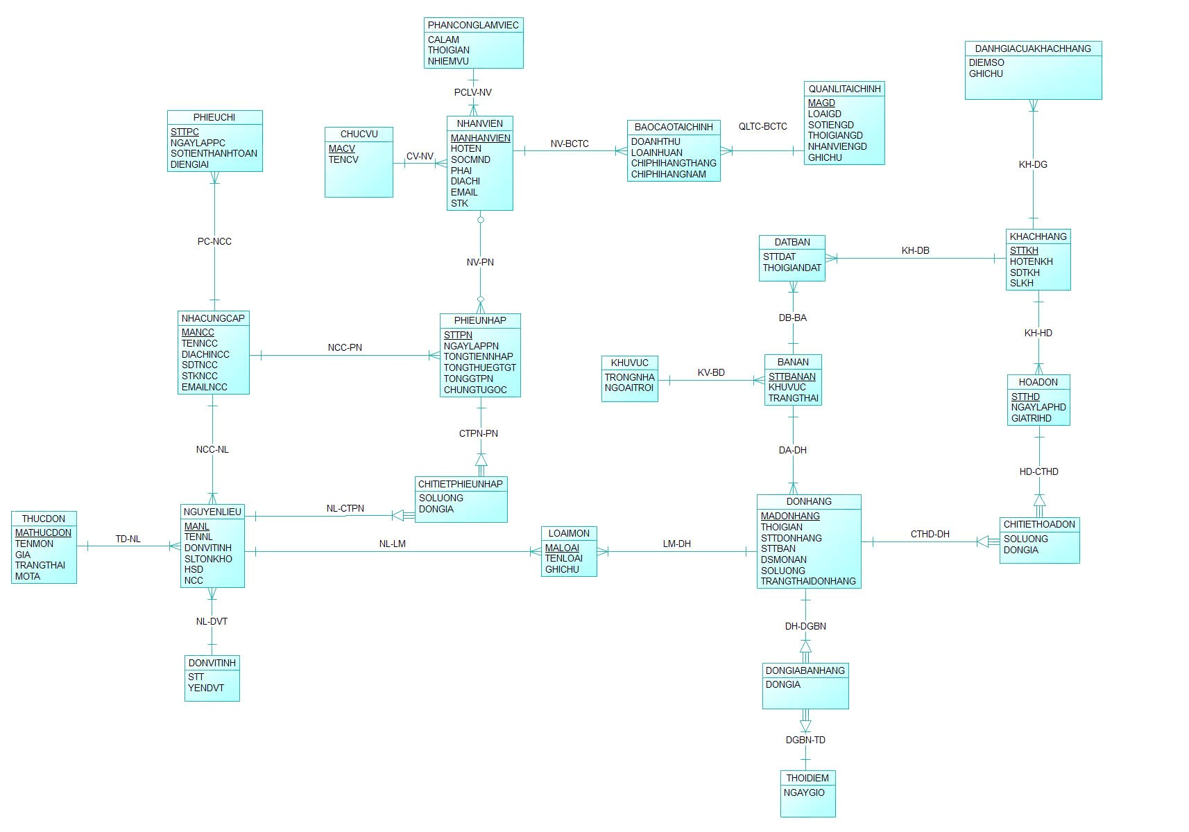

**5. Mô hình sơ đồ dữ liệu cấp 0 (DFD)**

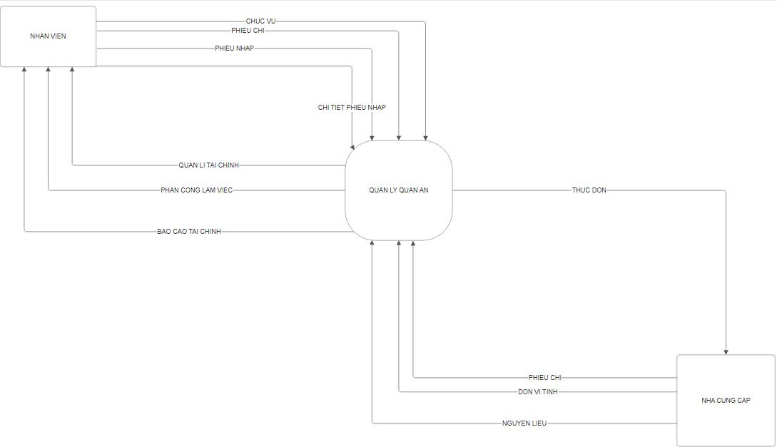

**6. Mô hình sơ đồ dữ liệu cấp 1 (DFD)**

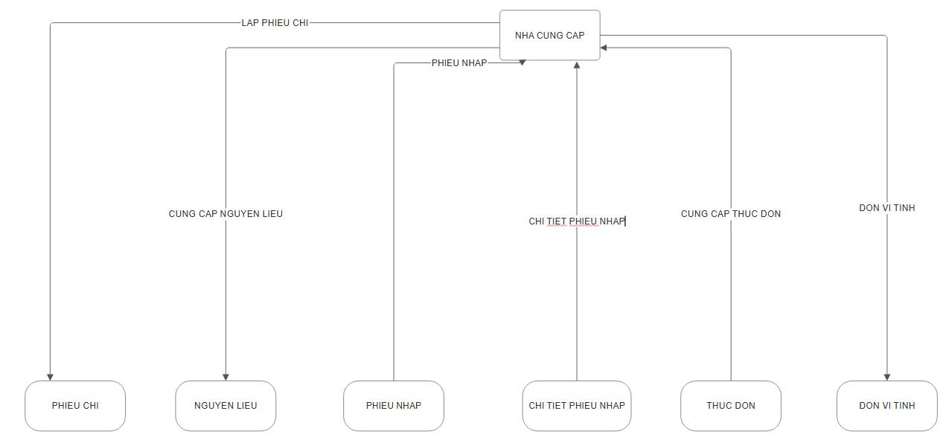

**7. Mô hình sơ đồ dữ liệu cấp 2 (DFD)**

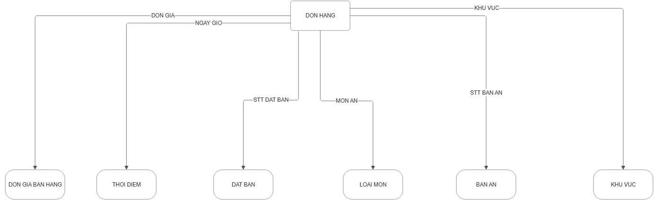

**8. Mô hình sơ đồ chức năng**

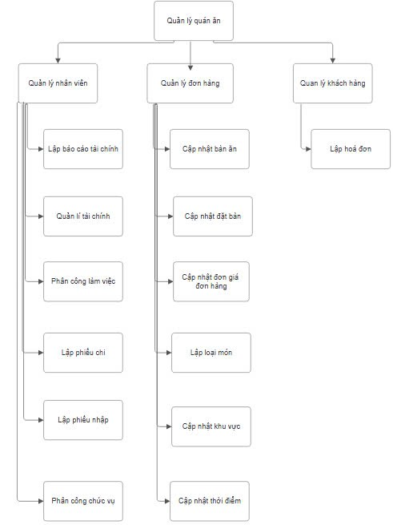

**9. Mô hình cơ sở dữ liệu (SQL SEVER)**

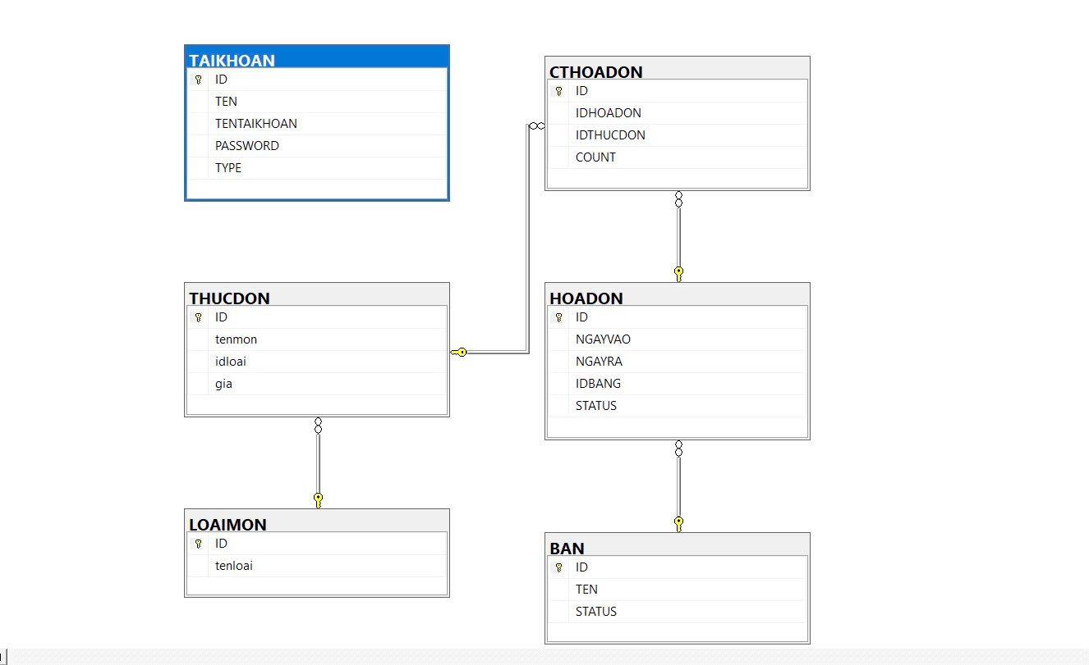

**10. Phần thiết kế**

**Phân tích giao diện đăng nhập**

Bố cục (Layout) Giao diện có thiết kế đơn giản, trực quan. Các thành phần được sắp xếp theo chiều dọc, giúp người dùng dễ dàng nhập thông tin. Hai trường nhập liệu (Tên Đăng Nhập, Mật Khẩu) có độ rộng hợp lý.

Màu sắc và Đồ họa Nền trắng giúp nội dung dễ đọc, nhưng có thể thêm màu sắc hoặc đường viền để tăng tính thẩm mỹ. Các nút (Đăng Nhập, Thoát) có thiết kế rõ ràng với viền xanh và đen giúp phân biệt chức năng.

Kiểu chữ (Typography) Văn bản sử dụng font chữ dễ đọc. Các nhãn ("Tên Đăng Nhập:", "Mật Khẩu:") in đậm giúp phân biệt nội dung.

Tính khả dụng (Usability) Trường nhập tên đăng nhập và mật khẩu có kích thước phù hợp, dễ tương tác. Nút "Đăng Nhập" và "Thoát" đặt cạnh nhau, giúp người dùng dễ thao tác. Có thể bổ sung tính năng hiển thị/ẩn mật khẩu để người dùng kiểm tra thông tin nhập.

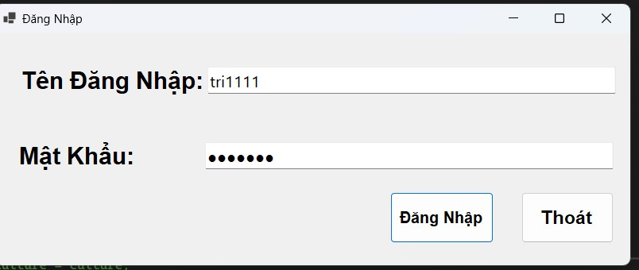

Hình 1: Giao diện đăng nhập

**Phân tích giao diện phần mềm bảng oder**

Bố cục (Layout) Giao diện được chia thành hai phần chính: Bên trái: Hiển thị trạng thái bàn (bàn trống - màu xanh, bàn có người - màu đỏ). Bên phải: Hiển thị danh sách món ăn đã gọi, nút thêm món, số lượng và các tùy chọn như "Chuyển bàn", "Giảm giá", "Thanh toán". Cách bố trí hợp lý, giúp người dùng dễ dàng quản lý tình trạng bàn và đặt món..

Màu sắc và Đồ họa Màu sắc trực quan: Màu xanh cho bàn trống, màu đỏ cho bàn có khách → giúp nhân viên dễ nhận biết trạng thái bàn. Các bảng, nút và dropdown có thiết kế đơn giản, nhưng rõ ràng.

Kiểu chữ (Typography) Font chữ rõ ràng, dễ đọc. Thông tin trên bảng danh sách món ăn được căn chỉnh hợp lý, giúp dễ theo dõi.

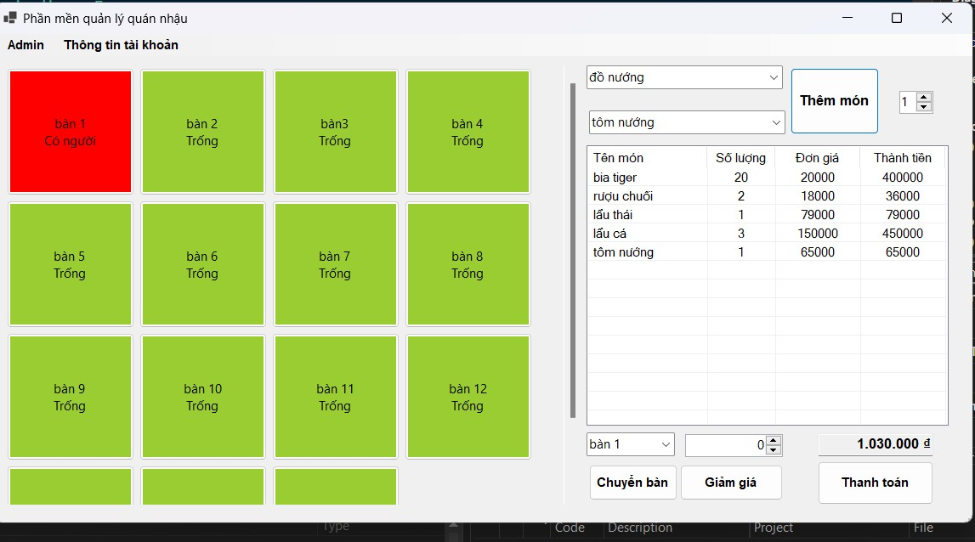

Hình 2: Giao diện bảng oder

**Phân tích giao diện admin doanh thu**

Bố cục và sắp xếp thông tin Giao diện chia thành hai phần chính: Thanh điều hướng (menu): Gồm các tab Doanh thu, Thức ăn, Danh mục, Bàn ăn, Tài khoản. Khu vực nội dung chính: Chứa bộ lọc ngày tháng (hai ô chọn ngày) và nút "Thống kê". Dưới đó là một vùng hiển thị dữ liệu (màu xám).

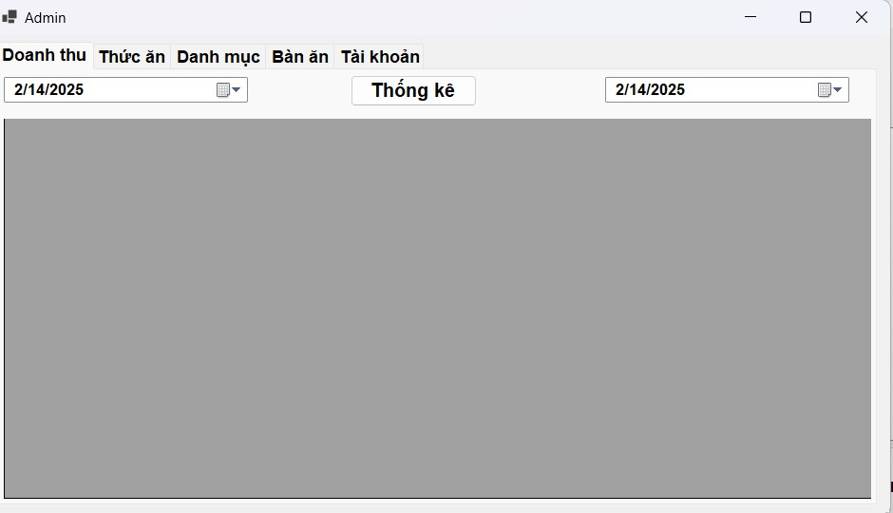

Hình 3: Giao diện admin doanh thu

**Phân tích giao diện admin thức ăn**

Thanh Menu Chính (Tab Chức Năng) Doanh thu: Có thể hiển thị hoặc thống kê doanh thu. Thức ăn: Quản lý danh sách món ăn và đồ uống. Danh mục: Quản lý các nhóm món ăn/thức uống. Bàn ăn: Quản lý trạng thái và thông tin bàn ăn. Tài khoản: Quản lý người dùng và quyền hạn.

Khu Vực Quản Lý Món Ăn/Đồ Uống Bảng dữ liệu (DataGridView): Hiển thị danh sách các món ăn/thức uống với các cột: Price: Giá tiền của món ăn. CategoryID: Mã danh mục của món (1 - bia, 2 - rượu, 3 - lẩu, v.v.). Name: Tên món. Nút thao tác: Thêm: Thêm món mới. Xóa: Xóa món đã chọn. Sửa: Chỉnh sửa thông tin món. Xem: Xem chi tiết món ăn.

Khu Vực Nhập Liệu Ô nhập liệu: Cho phép nhập thông tin món ăn mới hoặc chỉnh sửa món hiện có: ID: Mã số của món ăn. Tên món: Nhập tên món. Danh mục: Chọn danh mục từ danh sách thả xuống. Giá: Nhập giá món ăn (dạng số).

Chức Năng Tìm Kiếm Ô tìm kiếm và nút "Tìm" giúp người dùng tìm món nhanh chóng.

Giao Diện Bàn Ăn (Phần Nền Sau) Màu sắc phân biệt trạng thái bàn: Màu đỏ: Bàn đang có khách. Màu xanh: Bàn trống

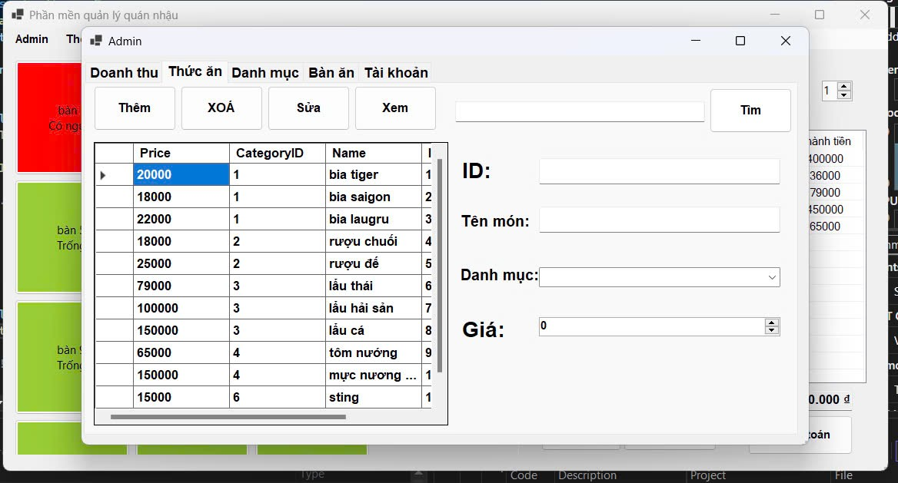

Hình 4: Giao diện admin thức ăn

**Phân Tích Giao Diện admin danh mục**

Thanh Menu Chức Năng Gồm các tab chính: Doanh thu – Quản lý doanh thu. Thức ăn – Quản lý danh sách món ăn. Danh mục – Quản lý các danh mục món ăn/thức uống. Bàn ăn – Quản lý trạng thái bàn ăn. Tài khoản – Quản lý tài khoản người dùng.

Các Chức Năng Chính Bảng danh mục (chưa có dữ liệu hiển thị, vùng màu xám): Dùng để hiển thị danh sách danh mục món ăn. Các nút thao tác: Thêm – Thêm danh mục mới. Xóa – Xóa danh mục đã chọn. Sửa – Chỉnh sửa danh mục hiện có. Xem – Xem chi tiết danh mục.

Khu Vực Nhập Liệu ID: Mã danh mục (tự động tạo hoặc nhập tay),Tên Danh Mục: Nhập tên danh mục món ăn hoặc thức uống.

Chức Năng Tìm Kiếm Ô tìm kiếm giúp người dùng tìm danh mục nhanh chóng. Nút "Tìm" để thực hiện tìm kiếm.

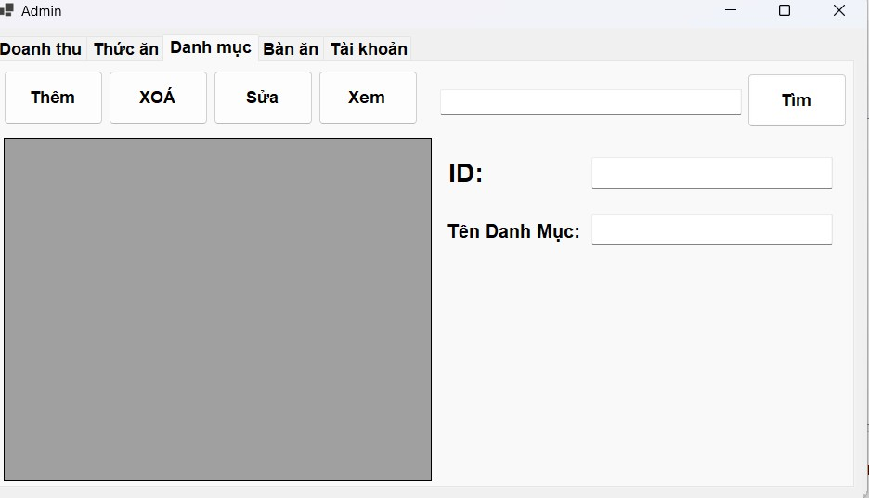

Hình 5: Giao diện admin danh mục

**Phân Tích Giao Diện Admin Bàn Ăn**

Thanh Menu Chức Năng Gồm các tab chính: Doanh thu – Quản lý doanh thu. Thức ăn – Quản lý danh sách món ăn. Danh mục – Quản lý danh mục món ăn/thức uống. Bàn ăn – Quản lý thông tin bàn ăn. Tài khoản – Quản lý người dùng.

Các Chức Năng Chính Bảng dữ liệu (chưa hiển thị dữ liệu, vùng màu xám): Dùng để hiển thị danh sách bàn ăn. Các nút thao tác: Thêm – Thêm bàn ăn mới. Xóa – Xóa bàn đã chọn. Sửa – Chỉnh sửa thông tin bàn. Xem – Xem chi tiết bàn ăn.

Khu Vực Nhập Liệu ID: Mã số của bàn ăn. Số bàn: Nhập số thứ tự của bàn. Trạng thái: Chọn trạng thái bàn từ danh sách (có thể là "Trống", "Có khách", "Đặt trước",...).

Chức Năng Tìm Kiếm Ô tìm kiếm giúp tìm bàn nhanh chóng. Nút "Tìm" để thực hiện tìm kiếm.

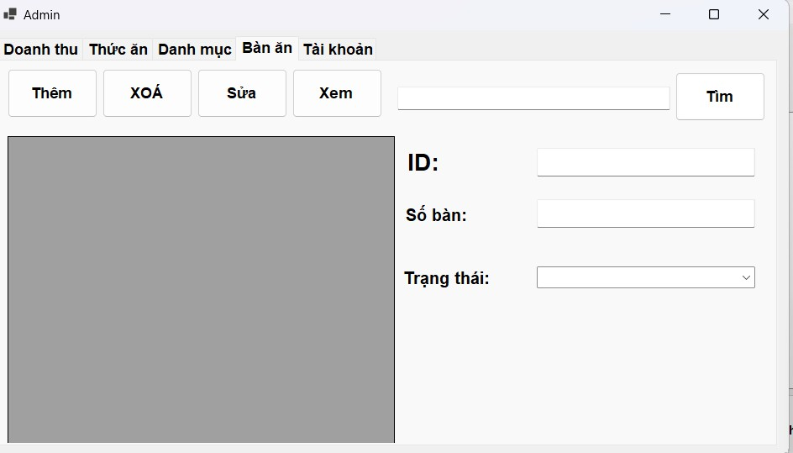

Hình 6: Giao diện admin bàn ăn

**Phân tích giao diện admin tài khoản**

.Thanh Menu Chức Năng Gồm các tab chính: Doanh thu – Quản lý doanh thu. Thức ăn – Quản lý danh sách món ăn. Danh mục – Quản lý danh mục món ăn/thức uống. Bàn ăn – Quản lý thông tin bàn ăn. Tài khoản – Quản lý người dùng.

Các Chức Năng Chính Bảng dữ liệu (chưa hiển thị dữ liệu, vùng màu xám): Dùng để hiển thị danh sách bàn ăn. Các nút thao tác: Thêm – Thêm bàn ăn mới. Xóa – Xóa bàn đã chọn. Sửa – Chỉnh sửa thông tin bàn. Xem – Xem chi tiết bàn ăn.

Khu Vực Nhập Liệu ID: Mã số của bàn ăn. Số bàn: Nhập số thứ tự của bàn Trạng thái: Chọn trạng thái bàn từ danh sách (có thể là "Trống", "Có khách", "Đặt trước",...).

Chức Năng Tìm Kiếm Ô tìm kiếm giúp tìm bàn nhanh chóng. Nút "Tìm" để thực hiện tìm kiếm.

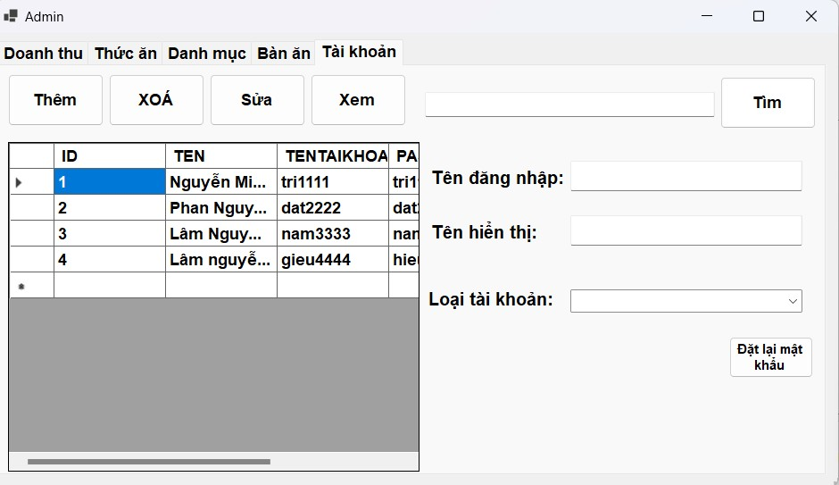

Hình 7: Giao diện admin tài khoản

**Phân tích giao diện tạo tài khoản**

Các Thành Phần Chính Tên Đăng Nhập – Nhập username cho tài khoản. Tên Hiển Thị – Nhập tên hiển thị của nhân viên. Mật Khẩu – Nhập mật khẩu mới. Nhập lại – Nhập lại mật khẩu để xác nhận. Nút "Cập nhật" – Lưu tài khoản mới. Nút "Thoát" – Đóng cửa sổ tạo tài khoản

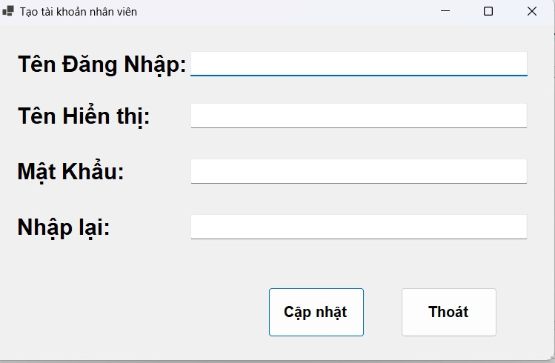

Hình 8: Giao diện tạo tài khoản

**CHƯƠNG 4: KẾT LUẬN**

**1.Kết Quả Đạt Được**

**App được làm ra giải quyết được nhiều vấn đề bao gồm:**

### **1**. **Tăng Doanh Thu**

* **Tối ưu hóa quá trình đặt món** → Giảm thời gian chờ, phục vụ nhanh hơn, quay vòng bàn tốt hơn.

### **2**. **Cải Thiện Trải Nghiệm Khách Hàng**

* **Đặt bàn & gọi món dễ dàng** → Không cần chờ lâu, khách có thể tự thao tác trên app.
* **Thanh toán nhanh gọn** → Hỗ trợ nhiều hình thức như ví điện tử, QR Code.

### **3. Quản Lý Chặt Chẽ**

* **Giảm sai sót trong order** → Mọi đơn hàng đều được ghi nhận chính xác.
* **Theo dõi kho hàng & doanh thu** → Giúp chủ quán kiểm soát nguyên liệu, tránh thất thoát.
* **Quản lý nhân viên hiệu quả** → Hạn chế gian lận, tăng năng suất làm việc.

### **4. Tăng Độ Nhận Diện Thương Hiệu**

* **Marketing qua app** → Gửi thông báo, quảng cáo trực tiếp đến khách hàng.
* **Tích hợp mạng xã hội** → Khách dễ dàng chia sẻ trải nghiệm, giúp quán được nhiều người biết đến hơn.

### **5. Tiết Kiệm Chi Phí Vận Hành**

* **Giảm nhân sự không cần thiết** → App có thể thay thế nhiều công việc thủ công.
* **Tự động hóa quy trình** → Giúp quán hoạt động trơn tru, tiết kiệm thời gian.

**2.Ưu Điểm**

Làm một **app cho quán nhậu** có thể mang lại nhiều lợi ích, giúp cải thiện hoạt động kinh doanh, tăng doanh thu và nâng cao trải nghiệm khách hàng. Dưới đây là một số ưu điểm chính của app:

### **1. Tăng hiệu suất quản lý**

* **Quản lý đơn hàng**: Nhân viên phục vụ có thể nhập đơn trực tiếp trên app, gửi ngay xuống bếp/bar, giảm sai sót và tăng tốc độ phục vụ.
* **Quản lý bàn**: Dễ dàng theo dõi bàn nào còn trống, bàn nào đang phục vụ, tránh tình trạng lộn xộn.
* **Quản lý kho**: Theo dõi lượng bia, rượu, thực phẩm tồn kho để tránh thất thoát.

### **2.** **Tăng doanh thu và giữ chân khách hàng**

* **Đặt bàn online**: Khách có thể đặt bàn trước qua app, tránh tình trạng hết chỗ vào giờ cao điểm.
* **Gợi ý món ăn/uống**: Dựa vào lịch sử đặt hàng của khách, app có thể gợi ý món phù hợp.

### **3.** **Tăng trải nghiệm khách hàng**

* **Thanh toán nhanh chóng**: Hỗ trợ thanh toán qua app (QR Code, Momo, ZaloPay, thẻ ngân hàng...).
* **Gọi món dễ dàng**: Khách có thể tự order qua app thay vì chờ nhân viên phục vụ.

### **4. Tối ưu hóa nhân sự và tiết kiệm chi phí**

* **Giảm tải công việc cho nhân viên**: Ít nhân viên phục vụ hơn nhưng vẫn đảm bảo tốc độ phục vụ nhanh.
* **Giảm thất thoát**: Mọi giao dịch được ghi nhận trên hệ thống, tránh thất thoát tiền bạc.

**3. Nhược Điểm**

Làm **app cho quán nhậu** tuy có nhiều lợi ích nhưng cũng có một số **nhược điểm** cần cân nhắc:

### **1**. **Chi phí đầu tư ban đầu cao**

* Chi phí phát triển app (thiết kế, lập trình, bảo trì) có thể khá cao.
* Cần mua thiết bị hỗ trợ như máy tính bảng, điện thoại cho nhân viên sử dụng.

### **2.** **Khó khăn trong việc triển khai**

* Nếu nhân viên không quen sử dụng công nghệ, có thể mất thời gian đào tạo.
* Một số khách hàng (đặc biệt là người lớn tuổi) có thể không thích đặt món qua app mà muốn gọi trực tiếp.

### **3. Phụ thuộc vào công nghệ**

* Nếu app gặp lỗi hoặc hệ thống bị gián đoạn, có thể ảnh hưởng đến hoạt động kinh doanh.
* Cần đảm bảo internet luôn ổn định để tránh tình trạng gián đoạn khi đặt món.

### **4**. **Bảo mật và dữ liệu khách hàng**

* Nếu không bảo mật tốt, có thể bị lộ thông tin khách hàng hoặc gặp rủi ro về thanh toán.
* Cần có chính sách bảo mật chặt chẽ để tránh mất dữ liệu quan trọng.

### **5**. **Khó thu hút khách hàng dùng app**

* Nếu khách không thấy lợi ích rõ ràng, họ có thể không muốn tải app.
* Cần có chiến lược khuyến khích (ví dụ: giảm giá, tích điểm) để khách quen sử dụng.

**TÀI LIỆU THAM KHẢO**

[1] **Phạm Thị Xuân Lộc**, *Giáo trình cơ sở dữ liệu*. Khoa CNTT&TT,  
ĐHCT.  
[2] **Ths. Phan Tấn Tài & Ths. Đinh Khắc Quyền**, *Phân tích và thiết kế  
hệ thống thông tin*. Khoa CNTT&TT, ĐHCT.  
[3] **Nguyễn Ngọc Bình Phương, Thái Thanh Phong**, *Các giải pháp lập  
trình C#*.  
**DANH SÁCH WEBSITE**

[4] <http://www.hanhtranglaptrinh.com/2012/06/ma-hoa-md5-trong-c-aspnet.html?m=1>

[5] <https://phuongnguyenth.wordpress.com/2015/01/19/thuat-toan-ma-hoa-md5>

[6] <https://ngotuongdan.wordpress.com/2012/11/27/chuyen-doi-hinh-thanh-chuoi-va-nguoc-lai-image-to-base64-string-and-base64-string-to-image>

[7] <http://diendan.congdongcviet.com/threads/t42946::do-du-lieu-tu-1-table-of-sql-vao-trong-combobox.cpp>

[8] <https://voer.edu.vn/m/tong-quan-ve-dbms-va-sql-sever/df67417f>

[9] <https://code.msdn.microsoft.com/101-LINQ-Samples-3fb9811b>